IMPLEMENTASI DATA WAREHOUSE DALAM MANAJEMEN PENJUALAN BUKU

Moch Tri Febriyanto, Rina Firliana, Aidina Ristyawan
Sistem Informasi, Universitas Nusantara PGRI Kediri
Jl. Ahmad Dahlan No.76, Kediri
mohfebriy@gmail.com

ABSTRAK

Pengelolaan data penjualan secara manual sering kali menghambat analisis data dan pengambilan keputusan yang efektif dalam bisnis penjualan buku. Studi ini bertujuan untuk mengembangkan sistem data warehouse guna meningkatkan efisiensi manajemen penjualan di suatu perusahaan penjualan buku. Metode penelitian ini menggunakan metode Four Step Kimball, serta proses ETL menggunakan Pentaho Data Integration. Hasil pengujian menunjukkan bahwa sistem data warehouse yang dikembangkan mampu mempermudah manajemen dalam meninjau penjualan dan mengelola data secara akurat. Temuan utama dari penelitian ini mencakup identifikasi produk terlaris, yaitu "Pesantren Ramadhan SMA/MA General Book" dengan 2.065 barang terjual, serta peningkatan penjualan pada Maret 2024 dengan 1.966 barang terjual. Implementasi sistem ini diharapkan dapat meningkatkan efisiensi proses bisnis dan mendukung pengambilan keputusan yang lebih baik dalam industri penjualan buku.

Kata kunci : Penjualan buku, Data warehouse, ETL, Four step KIMBALL.

- PENDAHULUAN
Distributor berperan penting sebagai penghubung antara produsen dan konsumen, memfasilitasi distribusi produk, memperluas jangkauan geografis, dan menyediakan layanan pelanggan. Mereka mengelola stok dan memastikan ketersediaan barang, beroperasi di berbagai industri dengan cakupan distribusi yang luas atau segmen pasar tertentu. Pertumbuhan bisnis menuntut data dan informasi yang akurat untuk mendukung perencanaan, pengendalian, dan pengambilan keputusan yang efektif[1]. Keberhasilan kompetitif bergantung pada kemampuan memprediksi tren bisnis masa depan dan menentukan strategi yang tepat.
Data warehouse adalah kumpulan data tematik, terintegrasi, temporal, dan tidak dapat diubah, yang mendukung pengambilan keputusan strategis. Teknologi ini memungkinkan penggabungan data dari berbagai aplikasi, mempercepat akses untuk analisis informasi. Data warehouse menyederhanakan pembuatan aplikasi seperti sistem pendukung keputusan dan sistem informasi manajerial, membantu manajer dalam pengambilan keputusan[2]. Dengan teknologi informasi, perusahaan dapat mengoptimalkan proses bisnis dan pengambilan keputusan yang lebih efisien.
CV. Sae Group sebuah perusahaan yang bergerak dalam penjualan buku, menghadapi tantangan dalam mengelola data penjualan yang masih dilakukan secara manual menggunakan kertas dan Microsoft Excel. Penggunaan metode ini menyulitkan pimpinan mendapatkan informasi terkini dan menganalisis data, serta mengidentifikasi produk terlaris.
Untuk mengatasi masalah ini, dikembangkan sistem data warehouse menggunakan metode Four Step Kimball, yang memudahkan manajemen dalam meninjau penjualan dan membantu karyawan mengelola data secara akurat. Penelitian ini bertujuan membuat sistem informasi berjudul “Implementasi Data Warehouse dalam Manajemen Penjualan Buku”.

- TINJAUAN PUSTAKA
- Penelitian Terdahulu
Temuan dari studi sebelumnya yang relevan dengan topik penelitian ini. Hurnaningsih dkk[3] merancang data warehouse untuk mengelola dan menganalisis data inventori PT. Bening Teknologi Industri. Sitanggang et al[4] fokus pada analisis penjualan di Toko Besi Sinar Baja Jaya Medan untuk mempermudah pengambilan keputusan bisnis. Hendra M[5] melakukan perancangan warehouse sebagai tempat penyimpanan data anggaran. Akbar & Rahmanto [6] menggunakan metodologi sembilan langkah untuk desain data warehouse penjualan di PT Bangun Mitra Makmur, yang mempercepat kueri dan pengambilan keputusan. Terakhir[7], membangun data warehouse untuk menyimpan data operasional yang mendukung analisis bisnis, sehingga informasi yang diperlukan mudah diakses.

- Data Warehouse
Data Warehouse merupakan sistem yang dirancang untuk menyimpan, mengelola, dan menganalisis data dari berbagai sumber guna mendukung pengambilan keputusan. Nugraha [8] menjelaskan bahwa data warehouse adalah basis data yang dirancang khusus untuk melakukan kueri, pembuatan laporan, dan analisis data historis dari sebuah organisasi atau bisnis.

- MySQL
MySQL adalah perangkat lunak manajemen basis data yang populer untuk digunakan oleh banyak pengguna secara simultan. MySQL telah lama menjadi pilihan utama dalam industri basis data. MySQL dapat diinstal, digunakan, dikelola, dan disesuaikan sesuai kebutuhan tanpa batasan[9].

- Metode Kimball
Metode Kimball, atau dimensional modeling, dikembangkan oleh Ralph Kimball pada 1980-an. Ini merupakan pendekatan standar dalam pengembangan data warehouse, berbeda dengan metode Inmon. Prosesnya dilakukan secara bottom-up dengan membangun datamart terlebih dahulu pada departemen yang membutuhkan, kemudian mengintegrasikannya untuk menciptakan data warehouse dengan struktur multidimensional yang sudah dide-normalisasi[10].

- Scema Bintang
Skema bintang adalah model data di mana terdapat tabel fakta yang terhubung dengan tabel dimensi[11]. Tabel fakta berada di tengah, dikelilingi oleh tabel dimensi yang terkait. Nama "skema bintang" berasal dari ilustrasinya yang menyerupai bentuk bintang, dengan tabel fakta sebagai titik pusat dan tabel dimensi sebagai lengan yang mengelilinginya.

- ETL (Extract, Transform, Load)
ETL (Ekstrak, Transformasi, dan Load) adalah proses mengambil, mengolah, dan memuat data dari berbagai sumber ke gudang data. Tujuannya adalah mengintegrasikan data penting agar tersimpan rapi dan terstruktur [12]).

- PENTAHO Data Integration
Pentaho Data Integration (PDI), atau Kettle, adalah perangkat lunak ETL dari Pentaho yang digunakan untuk transfer data, pembersihan data, dan pemuatan data ke basis data dalam skala besar. PDI memiliki antarmuka grafis intuitif dengan fitur drag and drop yang memudahkan pengaturan alur kerja ETL[13]. Komponen utamanya adalah transformasi untuk mengubah data dan job untuk menjalankan proses ETL. PDI, perangkat lunak open source, kompatibel dengan berbagai aplikasi data.

- OLAP
OLAP adalah teknik untuk menganalisis data dalam basis data dan menghasilkan laporan sesuai permintaan pengguna. OLAP menyediakan pengelompokan data multidimensi untuk mengekstrak informasi baru[14]. OLAP menyajikan data dalam tabel dinamis yang mengagregasi data dari berbagai sudut pandang, memungkinkan perhitungan dan pembuatan laporan interaktif. Pengguna dapat menyeret kolom dan baris untuk mengubah format laporan, dan alat OLAP akan menghitung data secara otomatis[15].

- METODE PENELITIAN
Pada bagian ini memuat metode yang digunakan dalam penelitian.

  - Alur Penelitian
Gambar 1 meenunjukkan alur proses penelitian yang dilakukan.
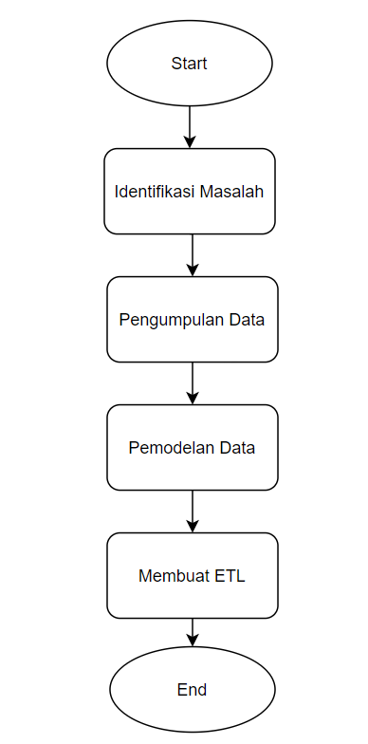
Gambar 1. Alur Penelitian

      - Identifikasi Masalah: Menganalisis kebutuhan fungsional dan data.
      - Pengumpulan Data: Mengumpulkan data melalui studi pustaka, wawancara, dan observasi.
      - Pemodelan Data: Merancang data warehouse dengan tabel fakta dan dimensi menggunakan langkah Kimball, serta mengolah data dengan ETL di Pentaho Data Integration.
      - Kesimpulan: Mengimplementasikan data warehouse sesuai kebutuhan pengguna dan menyimpulkan hasil penelitian.

  - Teknik Pengumpulan Data
Teknik pengumpulan data yang dilakukan meliputi:
      - Studi Pustaka, Peninjauan dan analisis literatur terkait.
      - Wawancara, Pertemuan langsung dengan responden untuk memperoleh informasi atau pandangan, baik terstruktur maupun terbuka.
      - Observasi, Pengamatan langsung terhadap fenomena, perilaku, atau situasi tanpa mempengaruhi objek yang diamati.

  - Populasi
Populasi yang digunakan meliputi data penjualan pada CV. Sae group.
  - Sampel
Sample yang digunakan adalah data penjualan buku dari bulan November 2023 hingga Maret 2024

- HASIL DAN PEMBAHASAN
Memuat hasil, Pengujian dan pembahasan tentang skripsi yang telah dilakukan

  - Model Scema Bintang
Gambar 2 menunjukkan pemodelan skema bintang yang dimana satu tabel fakta mempunyai empat dimensi. Masing-masing mempunyai pada tabel fakta yang diambil dari data penjualan buku di CV. Sae group.

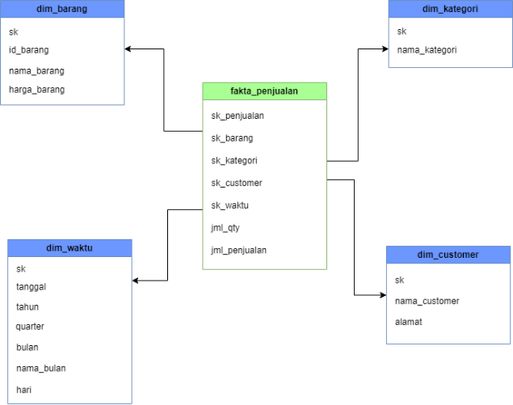
Gambar 2. Scema Bintang

  - Proses ETL (Extract, Transform, Load) Data Penjualan
ETL (Extract Transform Load) dilakukan dari proses pengumpulan data file dari sumber yang didapatkan langsung dan tabel fakta yang belum terbentuk.

- Extract
Proses penggalian data data yang diambil berasal dari penjualan buku antara bulan November 2023 hingga Maret 2024.

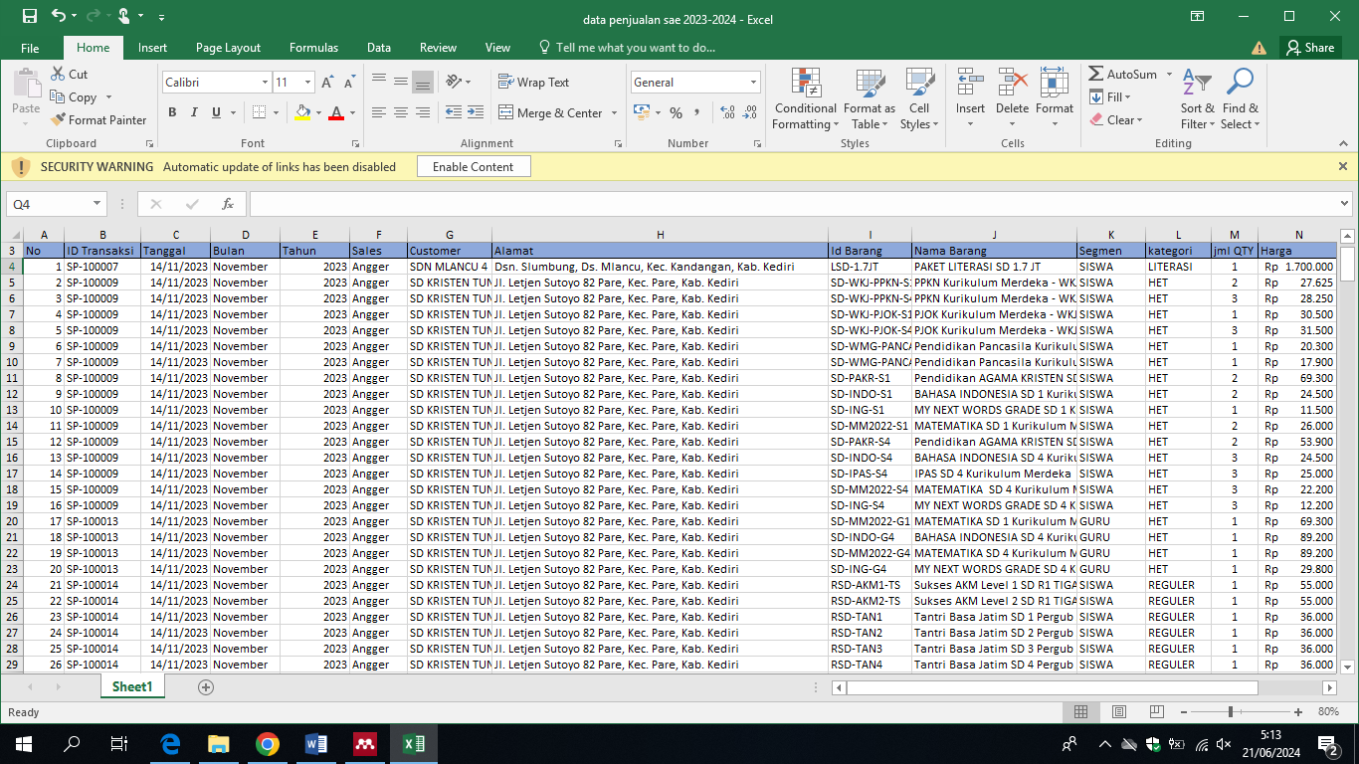
Gambar 3. Data Penjualan

- Transform
Proses yang membawa data dari sumbernya ke dalam database dan data warehouse yang sudah ada.
1. Transform Dimensi Barang
Transformasi pengisian dimensi barang ditunjukkan dalam gambar 4.

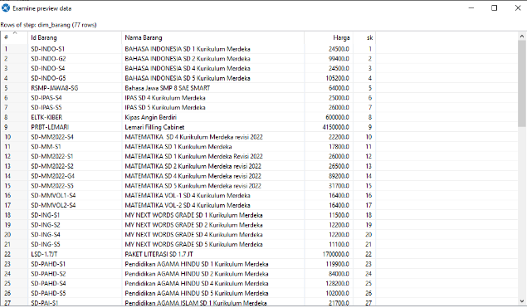
Gambar 4. Data Dimensi Barang

- Tranform Dimensi Customer
Transformasi pengisian dimensi Csutomer ditunjukkan dalam gambar 5.

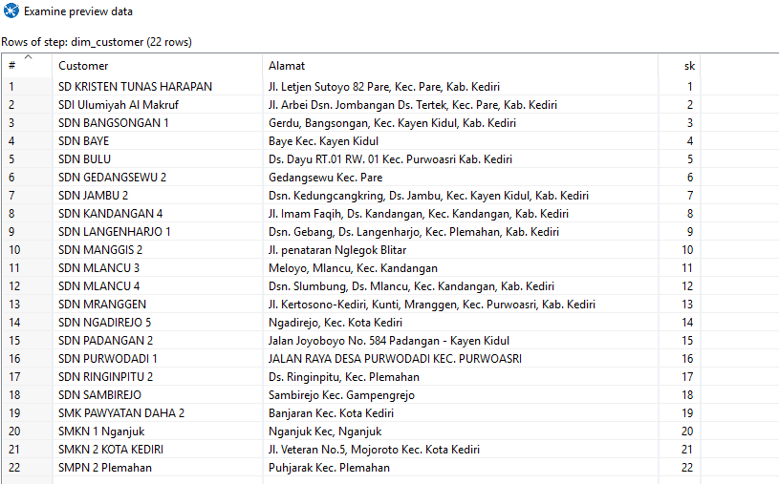
Gambar 5. Data Dimensi Customer

- Transform Dimensi Kategori
Transformasi pengisian dimensi kategori ditunjukkan dalam gambar 6.

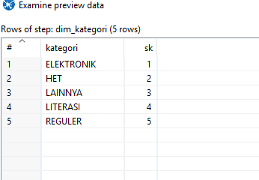
Gambar 6. Data Dimensi Kategori

- Transform Dimensi Waktu
Transformasi pengisian dimensi waktu ditunjukkan dalam gambar 7.
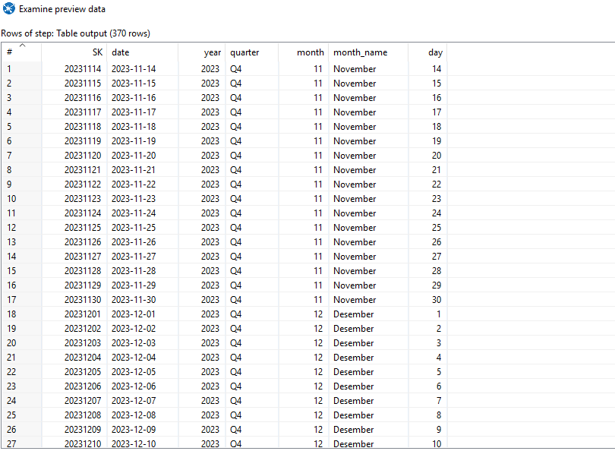
Gambar 7. Data Dimensi Waktu

- Transform Fakta Penjualan
Transformasi pengisian Fakta Penjualan ditunjukkan dalam gambar 8.

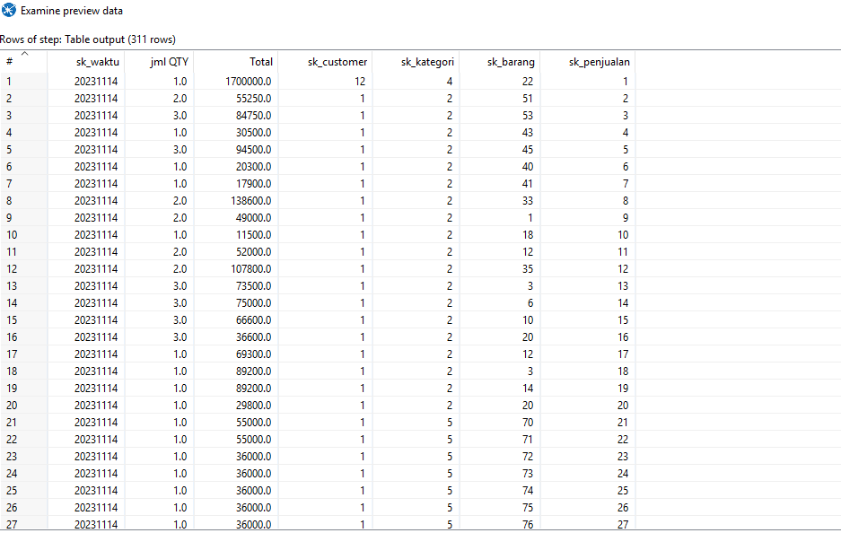
Gambar 8. Data Fakta Penjualan

- Load
Load merupakan trigger untuk memuat data yang telah disimpan di data warehouse MySQL menggunakan tabel pivot. Setelah berhasil diimpor, tabel akan muncul di halaman kerja tabel pivot dan siap untuk digunakan seperti yang terlihat pada gambar 9.

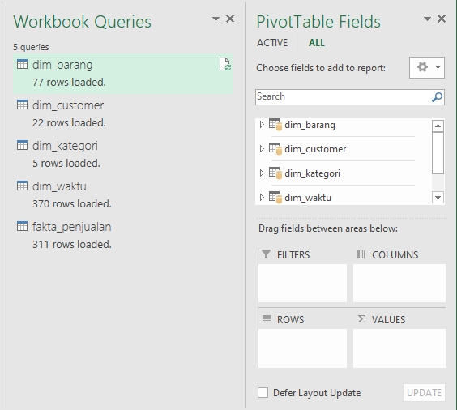
Gambar 9. Hasil Data Warehouse Dalam Pivot

  - Hasil Pengolahan Data
Hasil dari proses pengolahan data penjualan menggunakan pivot tabel yaitu data yang diintegrasikan ke dalam data warehouse.
- Produk Terlaris.
Gambar 10 menunjukan tampilan pivot tabel yang menginformasikan data penjualan buku terlaris, "Pesantren Ramadhan SMA/MA General Book" dengan 2.065 barang terjual, diikuti oleh "Matematika SD 5 Kurikulum Merdeka Revisi 2022" dengan 145 barang terjual, dan "IPAS SD 5 Kurikulum Merdeka" dengan 144 barang terjual.

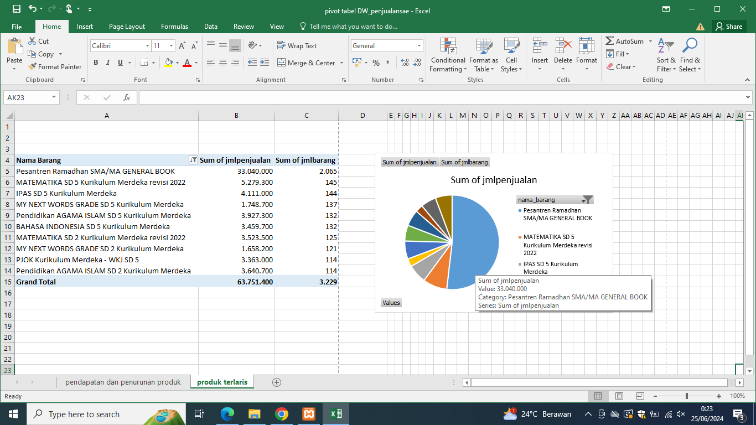
Gambar 10. Data Produk Terlaris

- Peningkatan dan Penurunan Produk setiap Tahun.
Gambar 11 menunjukkan pivot tabel yang menyajikan data peningkatan penjualan pada Maret 2024 dengan 1.966 barang terjual dan penurunan pada November 2023 dengan 84 barang terjual.

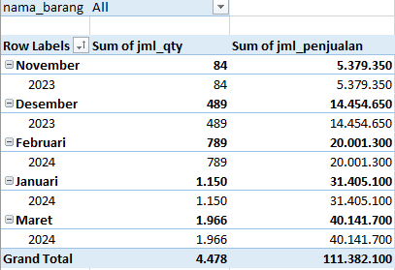
Gambar 11. Data Penurunan dan Peningkatan Produk

- KESIMPULAN DAN SARAN
Penelitian ini berhasil mengembangkan sistem data warehouse dengan metode Four Step Kimball untuk meningkatkan efisiensi manajemen penjualan di sebuah perusahaan buku.. Hasil utama menunjukkan bahwa "Pesantren Ramadhan SMA/MA General Book" adalah produk terlaris dengan 2.065 barang terjual, dan terdapat peningkatan penjualan signifikan pada Maret 2024 dengan 1.966 barang terjual. Untuk pengembangan selanjutnya, disarankan untuk mempertimbangkan: Perluasan integrasi data, Pengembangan dashboard interaktif, Peningkatan keamanan data.

DAFTAR PUSTAKA
[1] N. Nuriani and R. Firdaus, “Masa Depan Pekerjaan: Mengapa Keahlian Sistem Informasi Manajemen Sangat Diperlukan?,” vol. 2, no. 3, pp. 148–158, 2024, doi: 10.54066/jmbe-itb.v2i3.1974.
[2] E. Saputra Informatika, “PERMODELAN DATA WAREHOUSE UNTUK PENJUALAN BAN MENGGUNAKAN ONLINE ANALYTICAL PROCESSING (OLAP),” 2023.
[3] J. Sasmiharti dan Erni Rihyanti, “SISTEM DATA WAREHOUSE INVENTORI PADA PT. BENING TEKNOLOGY INDUSTRI,” Seminar Nasional Teknologi Informasi dan Komunikasi STI&K (SeNTIK), vol. 7, no. 1, 2023.
[4] I. Sitanggang, I. M. Sarkis S, J. M. Hutapea, and H. Artikel, “Data Warehouse pada Sistem Informasi Penjualan Toko Besi Sinar Baja Jaya Medan Info Artikel ABSTRAK,” 2023. [Online]. Available: https://ejurnal.methodist.ac.id/index.php/methosisfo/index
[5] H. MARYANTO, “ANALISIS DAN PERANCANGAN DATA WAREHOUSE DAN DATA MART ANGGARAN (STUDI KASUS : UNIVERSITAS SETIA BUDI SURAKARTA),” 2023.
[6] M. Akbar and Y. Rahmanto, “DESAIN DATA WAREHOUSE PENJUALAN MENGGUNAKAN NINE STEP METHODOLOGY UNTUK BUSINESS INTELEGENCY,” Jurnal Informatika dan Rekayasa Perangkat Lunak (JATIKA), vol. 1, no. 2, pp. 137–146, 2020, [Online]. Available: http://jim.teknokrat.ac.id/index.php/informatika
[7] M. Firdaus Zulkarnain et al., “Perancangan dan Implementasi Data Warehouse Penjualan (Studi Kasus: Northwind Sample Database),” Jurnal Elektronik Ilmu Komputer Udayana, 2021, [Online]. Available: https://docs.yugabyte.com/latest/sample-data/northwind/.
[8] R. Ferianto, A. Nugroho, and T. Andriyanto, “Data Warehouse Pengelolahan Data Penjualan Studi Kasus UD HF Bersaudara,” 2021.
[9] M. Nasir and D. B. Mulyadi, “Sistem Pemesanan Gas Lpg 3 Kg Menggunakan Metode Prototype Berbasis Website Studi Kasus : Pangkalan Gas Yanti,” 2023.
[10] V. Imaniar Ivanoti, M. Royani, and M. Ilmu Komputer, “DATA WAREHOUSE MODEL BASED ON KIMBALL METHODOLOGY TO SUPPORT DECISION MAKING IN ASSET MAINTENANCE,” vol. 4, no. 1, pp. 15–24, 2023, doi: 10.20884/1.jutif.2023.4.1.628.
[11] A. K. Lestari, E. Daniati, and A. Nugroho, “Prosiding SEMNAS INOTEK (Seminar Nasional Inovasi Teknologi) 155 Implementasi Four Step Kimball Data Warehouse Penjualan Pada Usaha Dagang,” Online, 2024.
[12] A. Wicak et al., “Bulletin of Information Technology (BIT) Desain User Interface Website Pemetaan Tanaman Obat Dan Langka Di Kabupaten Kediri Dengan Menggunakan Figma,” vol. 3, no. 4, pp. 281–288, 2022, doi: 10.47065/bit.v3i1.
[13] S. P. Sitorus et al., BIG DATA | PT.JNDI Laragon | SQLYog | PDI. 2024.
[14] B. Raharjo, “Pergudangan Data Jilid 2 (Data Warehousing),” 2024.
[15] A. S. Sinaga, “Implementasi OLAP Menggunakan Dashboard Holistics Software Pada LPPM STMIK Pelita Nusantara.”

